|  |  |
| --- | --- |
|  | **ATIVIDADE LABORATÓRIO – AJUSTE DE CURVAS**  Nome: BRUNO GOTTSFRITZ SILVA  Número: 11.218.335-5 |

1. Os dados a seguir são um subconjunto de dados obtido em um experimento realizado para investigar a relação entre o pH do solo x e y = concentração de alumínio/CE (“Root Responses of Three Gramineae Species to Soil Acidity in na Oxisol and an Ultisol”. *Soil Science.* 1973, p.295-302):

|  |  |  |  |  |  |  |  |  |  |
| --- | --- | --- | --- | --- | --- | --- | --- | --- | --- |
| x | 4,01 | 4,07 | 4,08 | 4,10 | 4,18 | 4,20 | 4,23 | 4,27 | 4,30 |
| y | 1,20 | 0,78 | 0,83 | 0,98 | 0,65 | 0,76 | 0,40 | 0,45 | 0,39 |

continuação da tabela

|  |  |  |  |  |  |  |  |  |  |
| --- | --- | --- | --- | --- | --- | --- | --- | --- | --- |
| x | 4,41 | 4,45 | 4,50 | 4,58 | 4,68 | 4,70 | 4,77 |  |  |
| y | 0,30 | 0,20 | 0,24 | 0,10 | 0,13 | 0,07 | 0,04 |  |  |

Foi proposto um modelo cúbico no artigo, mas como x3 está altamente correlacionado com as outras variáveis de decisão o estatístico Jay L. Devore sugeriu um modelo quadrático.

Pede-se:

1. **Ajustar os dados da tabela por um polinômio de grau 2 usando o sistema normal.**

**Comandos:**

x=[4.01 4.07 4.08 4.10 4.18 4.20 4.23 4.27 4.30 4.41 4.45 4.5 4.58 4.68 4.7 4.77]; % valores de x

y=[1.2 0.78 0.83 0.98 0.65 0.76 0.4 0.45 0.39 0.3 0.2 0.24 0.1 0.13 0.07 0.04]; % valores de y

n=length(x); % determina o número de elementos de x

g0=x.^2; % função g0= x^2

g1=x; % função g1=x

g2(1,1:n)=1; % g2 é uma matriz linha composta de 1 e n é o número de colunas

g=[g0;g1;g2]'; % matriz 4x3

G=g'*g; % tabela contendo o sistema normal lado esquerdo

b=y*g; % tabela contendo o somatório gi*f.

S=b*inv(G); % solução do sistema linear (valores a0, a1 e a2)

a0=S(1)

a1=S(2)

a2=S(3)

r1=y-(a0*x.^2+a1*x+a2); % diferença entre os pontos e a função ajustada

RT1=sum(r1.^2) %resíduo

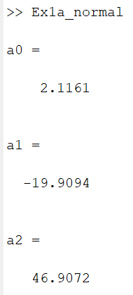

1. **Apresente o resíduo total.**

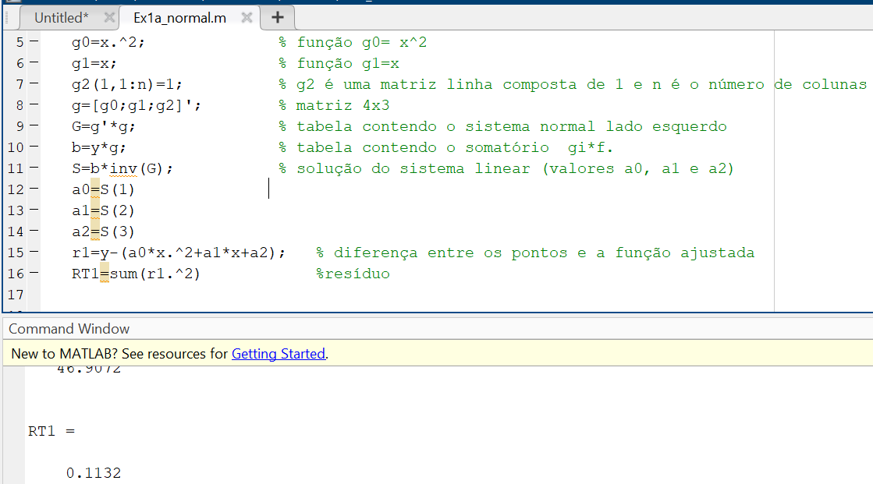

1. **Utilizando a curva de ajuste do item a, qual seria a concentração de alumínio no solo quando o nível de pH for 4,5?**

syms x;

y= a0*x^2+a1*x + a2;

y=vpa(y,2) % variável de precisão aritmética -- o 2 é de duas casas decimais

y1=subs(y,4.5); % determina o valor de y para x=4.5

disp('para nivel de pH=4.5 a concentração de alumínio no solo é:')

valy=eval(y1) % valor numérico na forma decimal

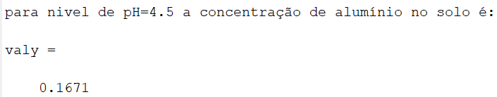

1. **Determine os parâmetros do modelo cúbico usando a função polyfit.**

x=[4.01 4.07 4.08 4.10 4.18 4.20 4.23 4.27 4.30 4.41 4.45 4.5 4.58 4.68 4.7 4.77]; % valores de x

y=[1.2 0.78 0.83 0.98 0.65 0.76 0.4 0.45 0.39 0.3 0.2 0.24 0.1 0.13 0.07 0.04]; % valores de y

p1=polyfit(x,y,3) % retorna os coeficientes do polinômio -- 3 é o grau do polinomio

residuo=y-polyval(p1,x); % polival substitui os valores de x em p1

RT=sum(residuo.^2) %resíduo

1. **Apresente o resíduo total usando a função polyfit**

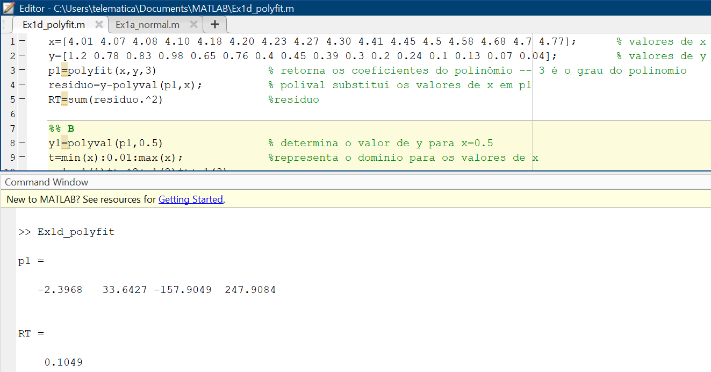

1. **Utilizando o polinômio de grau 3 estime o valor da concentração do solo quando x=4,5.**

y1=polyval(p1,4.5) % determina o valor de y para x=4.5

t=min(x):0.01:max(x); %representa o domínio para os valores de x

yp1=p1(1)*t.^3+p1(2)*t.^2+p1(3)*t+p1(4);

figure(1)

plot(x,y,'o',t,yp1,'r') %gráfico

axis([3 6 -2 5])

grid on

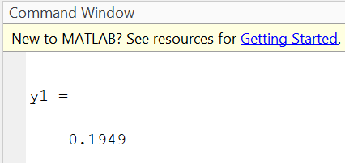

1. **O termo cúbico deve ser mantido no modelo?**

Deve, pois é a função que tem um resíduo menor em relação a função quadrática. Dessa forma, é esse polinômio de 3° grau que aproxima melhor os dados.

1. Os seguintes dados foram obtidos de um experimento que mediu a corrente em um fio para várias

tensões impostas:

|  |  |  |  |  |  |  |
| --- | --- | --- | --- | --- | --- | --- |
| v(V) | 2 | 3 | 4 | 5 | 7 | 10 |
| i(A) | 5.2 | 7.8 | 10.7 | 13 | 19.3 | 27.5 |

1. **Com base em uma regressão linear (polinômio de grau 1) desses dados, determine a corrente para a tensão de 3.5 V. Determine o erro do ajuste (resíduo). Trace a reta e os dados.**

x=[2 3 4 5 7 10]; % valores de x

y=[5.2 7.8 10.7 13 19.3 27.5]; % valores de y

p1=polyfit(x,y,1) % retorna os coeficientes do polinômio -- 1 é o grau do polinomio

residuo=y-polyval(p1,x); % polival substitui os valores de x em p1

RT=sum(residuo.^2) %resíduo

y1=polyval(p1,3.5) % determina o valor da corrente para tensão de 3.5V

t=min(x):0.01:max(x); %representa o domínio para os valores de x

yp1=p1(1)*t+p1(2);

figure(1)

plot(x,y,'ko',t,yp1,'r') %gráfico

axis([0 11 0 30])

xlabel('Tensão (V)')

ylabel('Corrente (A)')

grid on

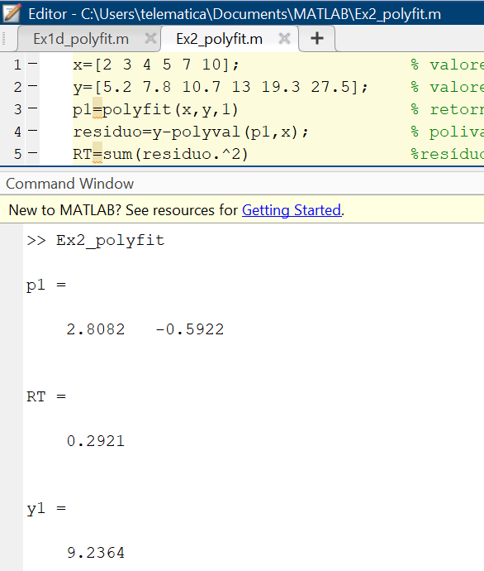

Tensão de tensão de 3,5V, temos 9,23ª

Resíduo de 0,2921

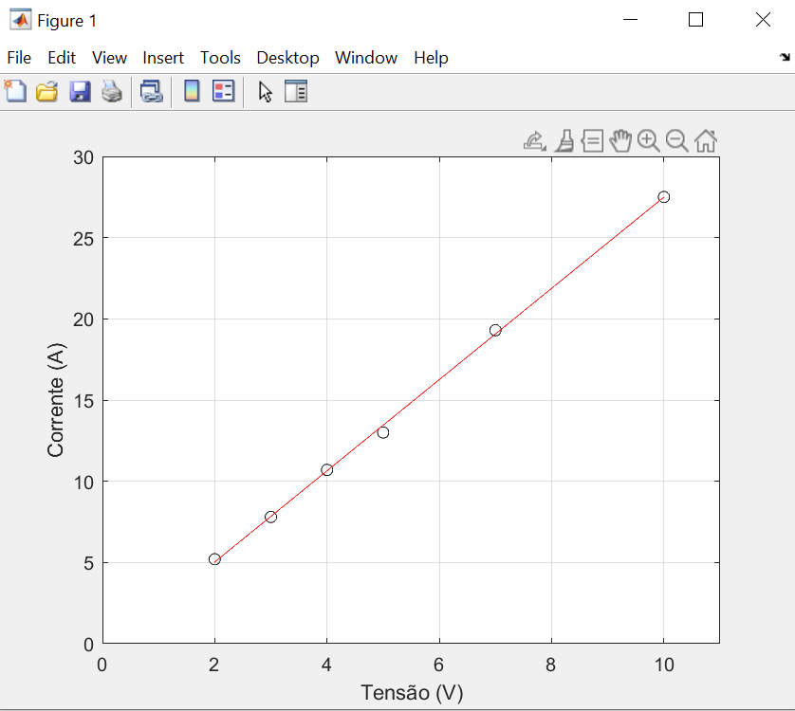

1. **Se a corrente é de 15 A, determine a tensão correspondente?**

syms x;

y= p1(1)*x + p1(2) ; % representa a função do 2º grau

r=solve(y==15); % calcula o valor de Tensão para corrente de 15 A

eval(r)

Para corrente de 15A, têm-se 5,5524 V

